Scrapy
El web scraping (raspado, recolección o rastreado de páginas web) consiste en la extracción de los datos significativos de una o varias páginas web determinadas, o de todas las páginas web que estén relacionadas mediante enlaces en un sitio web, para su posterior manipulación. Esta técnica (conocida bajo otros términos como web crawling, web scraping, web extraction, crawl spider, web-bot, spider robot, web mining, data harvest, entre otros) consiste en capturar una página web, procesar algunas partes de su contenido y descartar otras. Entonces un web crawler es un programa diseñado para explorar páginas web en forma automática y extraer información. Inicialmente se le da a éste un grupo de direcciones iniciales, posteriormente el crawler descarga el contenido, lo analiza, extrae la información que desea y busca enlaces a otras páginas, repitiendo este proceso sucesivamente.
Scrapy puede ser utilizado para una amplia gama de aplicaciones, como la minería de datos, el procesamiento de la información o procesamiento de históricos, y también puede ser usado para extraer información usando APIs.
Arquitectura
Scrapy está formado por los siguientes componentes:
Scrapy Engine (motor): controlaa el flujo de datos entre todos los componentes del sistema, y activa eventos cuando se producen ciertas acciones.
Scheduler (planificador): recibe solicitudes desde el motor y las almacena ordenadamente para la suministrarlas más tarde cuando el motor las solicite.
Downloader (descargador): va a buscar páginas web y se las suministra al motor que, a su vez, se las suministra a las arañas.
Spiders (arañas): son clases personalizadas escritas por el usuario para parsear las respuestas y extraer items de ellas o parsear URLs adicionales (solicitudes) a seguir. Cada araña es capaz de manejar un dominio específico (o un grupo de dominios).
Item Pipeline (tubería de elementos): procesa los items una vez que han sido extraídos por las arañas. Las tareas típicas incluyen la limpieza, la validación y la persistencia (como el almacenamiento en una base de datos).
Downloader middlewares (lógica de intercambio del descargador): se colocan entre el motor y el descargador y procesan solicitudes que pasan del motor al descargador y respuestas que pasan de descargador al motor. Proporcionan un mecanismo conveniente para extender la funcionalidad Scrapy añadiendo código personalizado.
Spider middlewares (lógica de intercambio de la araña): se colocan entre el motor y las arañas y son capaces de procesar la entrada (respuestas) y salida (items y solicitudes) de la araña. Proporcionan un mecanismo conveniente para extender la funcionalidad Scrapy añadiendo código personalizado.

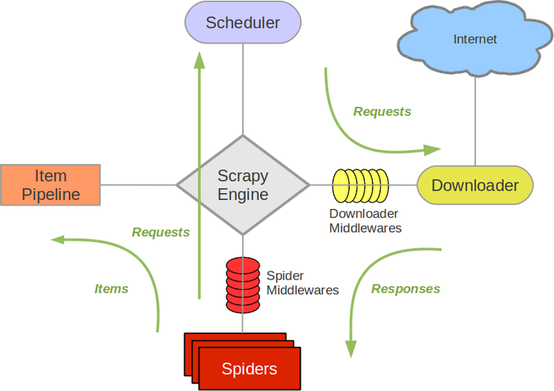
Flujo de datos
1. El motor abre un dominio, localiza la araña que se encarga de ese dominio, y le pregunta a la araña para las primeras URLs a rastrear.
2. El motor obtiene las primeras URLs a rastrear de la araña y las planifica en el planificador, como solicitudes.
3. El motor pregunta al planificador por las siguientes URLs a rastrear.
4. El planificador devuelve al motor las siguientes URLs a rastrear, y el motor las envía al descargador, pasando a través de la lógica de intercambio del descargador (en sentido solicitud).
5. Una vez la página termina de descargarse, el descargador genera una respuesta (con esa página) y la envía al motor, pasando a través de la lógica de intercambio del descargador (en sentido resuesta).
6. El motor recive la respuesta del descargador y la envía a la araña para su procesamiento, pasando a través de la lógica de la araña (en sentido entrada).
7. La araña procesa la respuesta y devuelve elementos extraidos y nuevas solicitudes (para seguir) al motor.
8. El motor envía los elementos extraidos (devueltos por la araña) a la tubería de elementos, y solicitudes (devueltas por la araña) al planificador.
8. The Engine sends scraped Items (returned by the Spider) to the Item Pipeline and Requests (returned by spider) to the Scheduler
9. El proceso se repite (desde el paso 2) hasta que no hay mas solicitudes del planificador, y el motor cierra el dominio.
MongoDB
MongoDB (de la palabra en inglés “humongous” que significa enorme) es un sistema de base de datos orientado a documentos de código abierto programada en C++. Forma parte de la familia de sistemas de base de datos NoSQL. En vez de guardar los datos en tablas como se hace en las base de datos relacionales, MongoDB guarda estructuras de datos en documentos tipo JSON con un esquema dinámico (MongoDB llama ese formato BSON), haciendo que la integración de los datos en ciertas aplicaciones sea más fácil y rápida.
Base de datos de documentos
Un registro en mongoDB es un documento cuya estructura de datos está compuesta por parejas de clave valor. Los valores pueden incluir otros documentos, arreglos o arreglos de documentos.
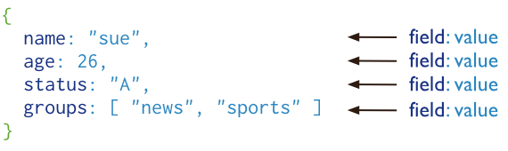
Las ventajas de usar documentos son:
- Los documents (por ejemplo objetos) se corresponden con un tipo nativo de datos en la mayoria de lenguages de programación.
- Los documentos anidados y los arreglos reducen la necesidad de costosos JOINs.
- El esquema dinámico soporta un polimorfismo fluido.
Características principales:
Consultas Ad hoc
MongoDB soporta la búsqueda por campos, consultas de rangos y expresiones regulares. Las consultas pueden devolver un campo específico del documento pero también puede ser una función JavaScript definida por el usuario.

Indexación
Cualquier campo en un documento de MongoDB puede ser indexado, al igual que es posible hacer índices secundarios. El concepto de índices en MongoDB es similar a los encontrados en base de datos relacionales.

Replicación
MongoDB soporta el tipo de replicación maestro-esclavo. El maestro puede ejecutar comandos de lectura y escritura. El esclavo puede copiar los datos del maestro y sólo se puede usar para lectura o para copia de seguridad, pero no se pueden realizar escrituras. El esclavo tiene la habilidad de poder elegir un nuevo maestro en caso de que se caiga el servicio con el maestro actual.

Balanceo de carga
MongoDB se puede escalar de forma horizontal usando el concepto de “shard”.10 El desarrollador elige una llave shard, la cual determina cómo serán distribuidos los datos en una colección. Los datos son divididos en rangos (basado en la llave shard) y distribuidos a través de múltiples shard. Un shard es un maestro con uno o más esclavos. MongoDB tiene la capacidad de ejecutarse en múltiple servidores, balanceando la carga y/o duplicando los datos para poder mantener el sistema funcionando en caso que exista un fallo de hardware. La configuración automática es fácil de implementar bajo MongoDB y se pueden agregar nuevas máquinas a MongoDB con el sistema de base de datos corriendo.

Almacenamiento de archivos
MongoDB puede ser utilizado con un sistema de archivos, tomando la ventaja de la capacidad que tiene MongoDB para el balanceo de carga y la replicación de datos utilizando múltiples servidores para el almacenamiento de archivos. Esta función (que es llamada GridFS11 ) está incluida en los drivers de MongoDB y disponible para los lenguajes de programación que soporta MongoDB. Esta base de datos expone funciones para la manipulación de archivos y contenido a los desarrolladores. En un sistema con múltiple servidores, los archivos pueden ser distribuidos y copiados entre los mismos varias veces y de una forma transparente, de esta forma se crea un sistema eficiente que maneja fallos y balanceo de carga.

Agregación
La función MapReduce puede ser utilizada para el procesamiento por lotes de datos y operaciones de agregación. Esta función permite que los usuarios puedan obtener el tipo de resultado que se obtiene cuando se utiliza el comando SQL “group-by”.

Ejecución de JavaScript del lado del servidor
MongoDB tiene la capacidad de realizar consultas utilizando JavaScript, haciendo que estas sean enviadas directamente a la base de datos para ser ejecutadas.
http://es.wikipedia.org/wiki/MongoDB
Scikit-learn
El de Machine Learning (aprendizaje automático) es una rama de la inteligencia artificial cuyo objetivo es desarrollar técnicas que permitan a las computadoras aprender. De forma más concreta, se trata de crear programas capaces de generalizar comportamientos a partir de una información no estructurada suministrada en forma de ejemplos. Es, por lo tanto, un proceso de inducción del conocimiento [referencia].
El proyecto Scikit-learn provee de una libreria de aprendizaje automático para Python. Su ambición es proporcionar herramientas de aprendizaje automático eficientes y bien establecidas dentro de un entorno de programación que sea accesible a los no expertos en este campo y reutilizable en diversas áreas científicas. http://arxiv.org/pdf/1309.0238.pdf

Es un conjunto de herramientas simples y eficientes para la minería y el análisis de datos. Está construido sobre SciPy (Scientific Python), una librería fundamental en Computer Science, lo cual principalmente incluye:
- NumPy: permite trabajar con vectores y matrices.
- Pandas: permite trabaja el análisis de de datos.
- Matplotlib: permite la representación gráfica en 2D/3D.
Sin embargo Scikit-learn se enfoca en el modelado de datos, no se enfoca en la carga, la manupulación ni la sumarizacion de los mismos, ya que para ello se usa NumPy y Pandas.

Where did it come from?
Scikit-learn was initially developed by David Cournapeau as a Google summer of code project in 2007. Later Matthieu Brucher joined the project and started to use it as apart of his thesis work. In 2010 INRIA got involved and the first public release (v0.1 beta) was published in late January 2010.
Scikit-learn provides a range of supervised and unsupervised learning algorithms via a consistent interface in Python.
The library is built upon the SciPy (Scientific Python) that must be installed before you can use scikit-learn. This stack that includes:
- NumPy: Base n-dimensional array package
- SciPy: Fundamental library for scientific computing
- Matplotlib: Comprehensive 2D/3D plotting
- IPython: Enhanced interactive console
- Sympy: Symbolic mathematics
- Pandas: Data structures and analysis

Pandas:
pandas is an open source, BSD-licensed library providing high-performance, easy-to-use data structures and data analysis tools for the Python programming language.
Python has long been great for data munging and preparation, but less so for data analysis and modeling. pandas helps fill this gap, enabling you to carry out your entire data analysis workflow in Python without having to switch to a more domain specific language like R.
Combined with the excellent IPython toolkit and other libraries, the environment for doing data analysis in Python excels in performance, productivity, and the ability to collaborate.

http://pandas.pydata.org/

Matplotlib:
matplotlib is a python 2D plotting library which produces publication quality figures in a variety of hardcopy formats and interactive environments across platforms. matplotlib can be used in python scripts, the python and ipython shell (ala MATLAB®* or Mathematica®†), web application servers, and six graphical user interface toolkits.
http://matplotlib.org/

Numpy: the base data structure used for data and model parameters. Input data is presented as numpy arrays, thus integrating seamlessly with other scientific Python libraries. Numpy’s viewbased memory model limits copies, even when binding with compiled code (Van der Walt et al., 2011). It also provides basic arithmetic operations.
Scipy: efficient algorithms for linear algebra, sparse matrix representation, special functions and basic statistical functions. Scipy has bindings for many Fortran-based standard numerical packages, such as LAPACK. This is important for ease of installation and portability, as providing libraries around Fortran code can prove challenging on various platforms.
Cython: a language for combining C in Python. Cython makes it easy to reach the performance of compiled languages with Python-like syntax and high-level operations. It is also used to bind compiled libraries, eliminating the boilerplate code of Python/C extensions.
http://arxiv.org/pdf/1201.0490.pdf

Extensions or modules for SciPy care conventionally named SciKits. As such, the module provides learning algorithms and is named scikit-learn.
The vision for the library is a level of robustness and support required for use in production systems. This means a deep focus on concerns such as easy of use, code quality, collaboration, documentation and and performance.
Although the interface is Python, c-libraries are leverage for performance such as numpy for arrays and matrix operations, LAPACK, LibSVM and the careful use of cython.

What are the features?

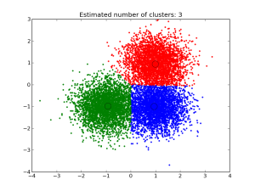
Screenshot taken from a demo of the mean-shift clustering algorithm
Some popular groups of models provided by scikit-learn include:
- Clustering: for grouping unlabeled data such as KMeans.
- Cross Validation: for estimating the performance of supervised models on unseen data.
- Datasets: for test datasets and for generating datasets with specific properties for investigating model behaviour.
- Dimensionality Reduction: for reducing the number of attributes in data for summarization, visualization and feature selection such as Principal component analysis.
- Ensemble methods: for combining the predictions of multiple supervised models.
- Feature extraction: for defining attributes in image and text data.
- Feature selection: for identifying meaningful attributes from which to create supervised models.
- Parameter Tuning: for getting the most out of supervised models.
- Manifold Learning: For summarizing and depicting complex multi-dimensional data.
- Supervised Models: a vast array not limited to generalized linear models, discriminate analysis, naive bayes, lazy methods, neural networks, support vector machines and decision trees.

http://machinelearningmastery.com/a-gentle-introduction-to-scikit-learn-a-python-machine-learning-library/

